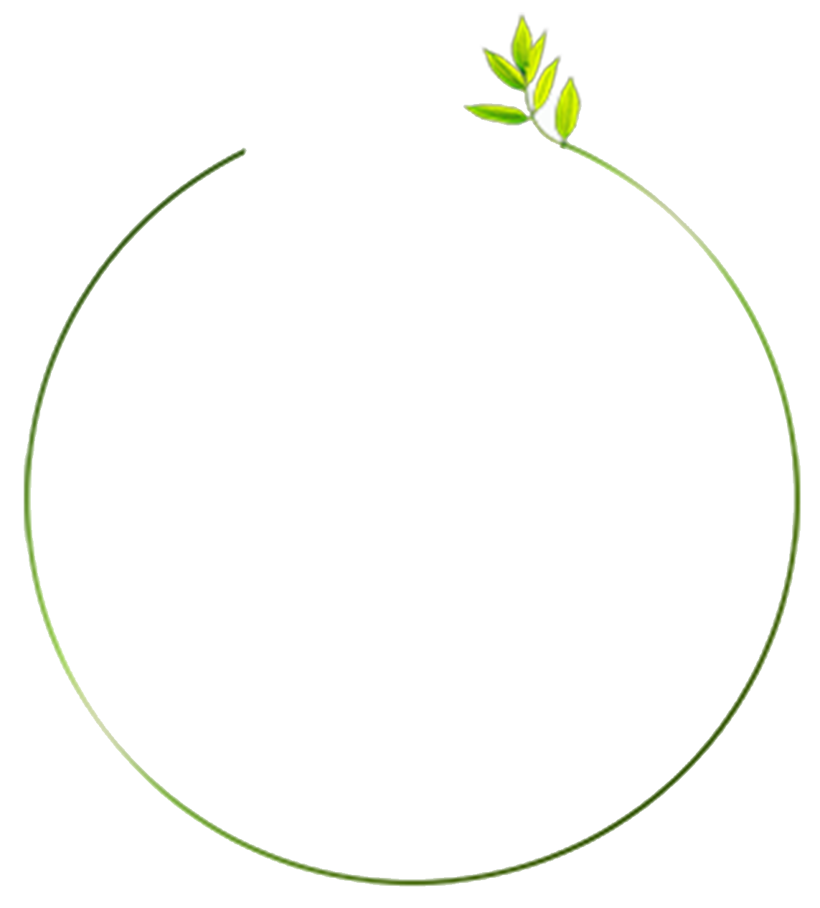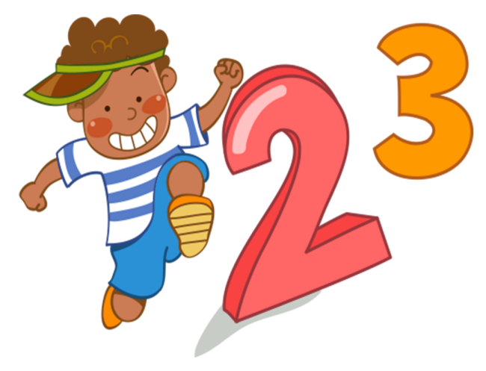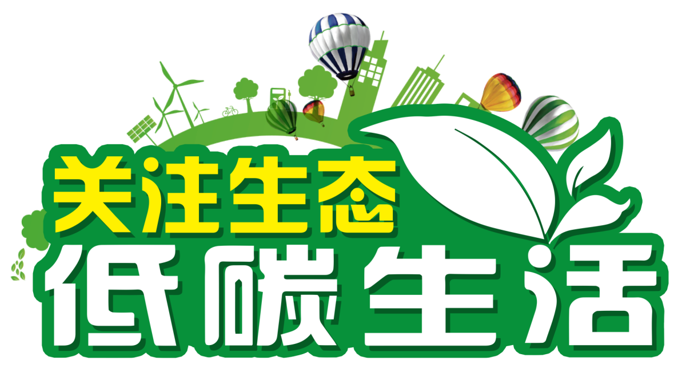

环保宣传语

人人做环保，世界更美好。

地球真美丽，保护好环境。

这里是我家，清洁靠大家。

保护好环境，美丽又干净。

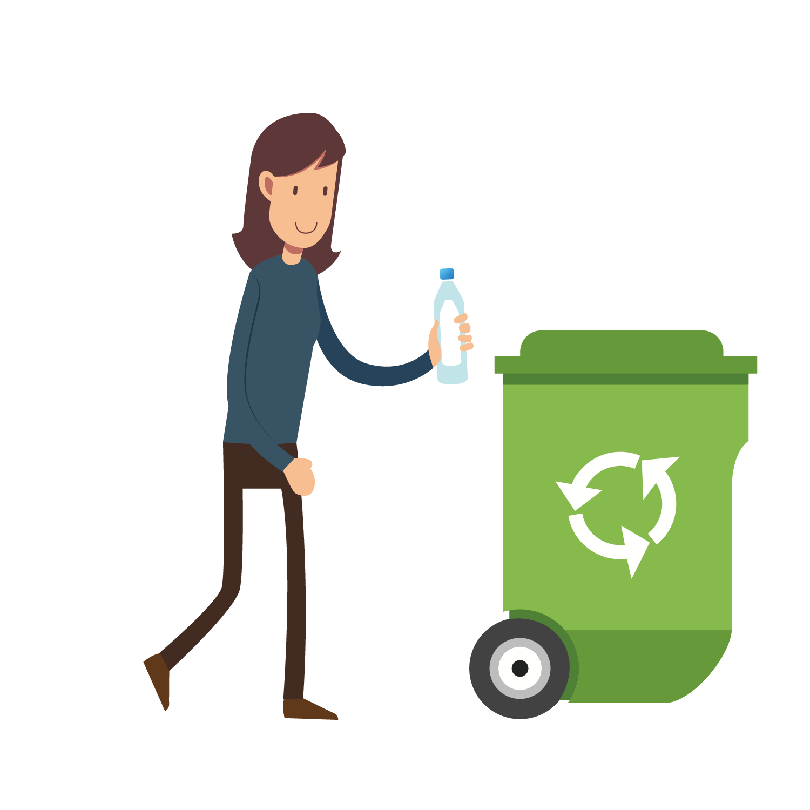

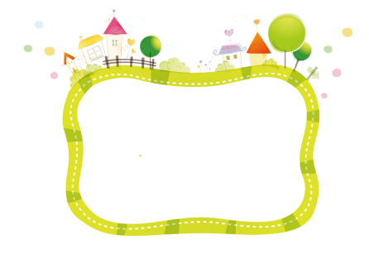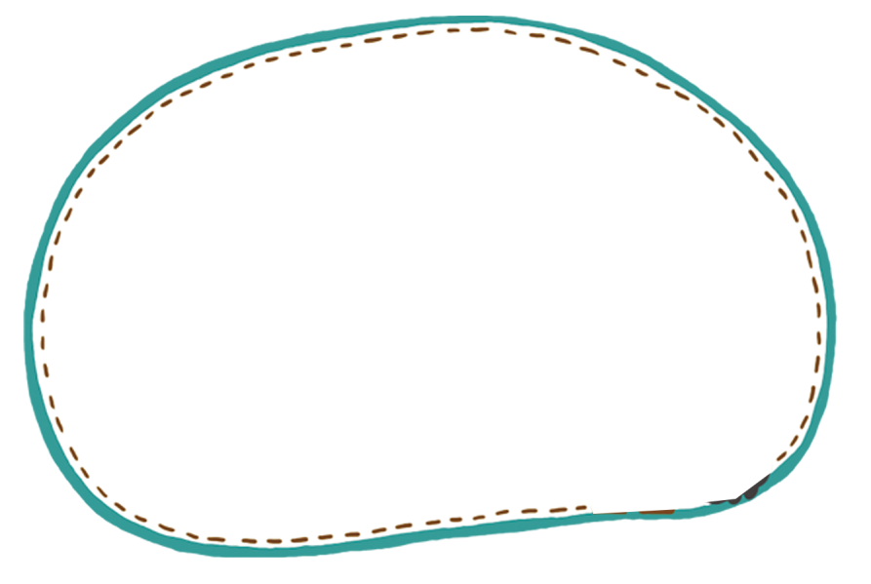

废物再用

环保现今已成为一种崭新的生活方式，在平时生活中，如果稍加点心思的话，就能做到：“少一分破坏，多一分建设。”优越的生活环境很容易使孩子形成随意浪费的坏习惯，这其实也是一个浪费资源的问题。可以利用一些废旧材料，如小麻绳、塑料瓶、纸筒、包装纸、瓦楞纸等，学习做成小笔筒、相框、分类盒、花瓶等有用的小物品。

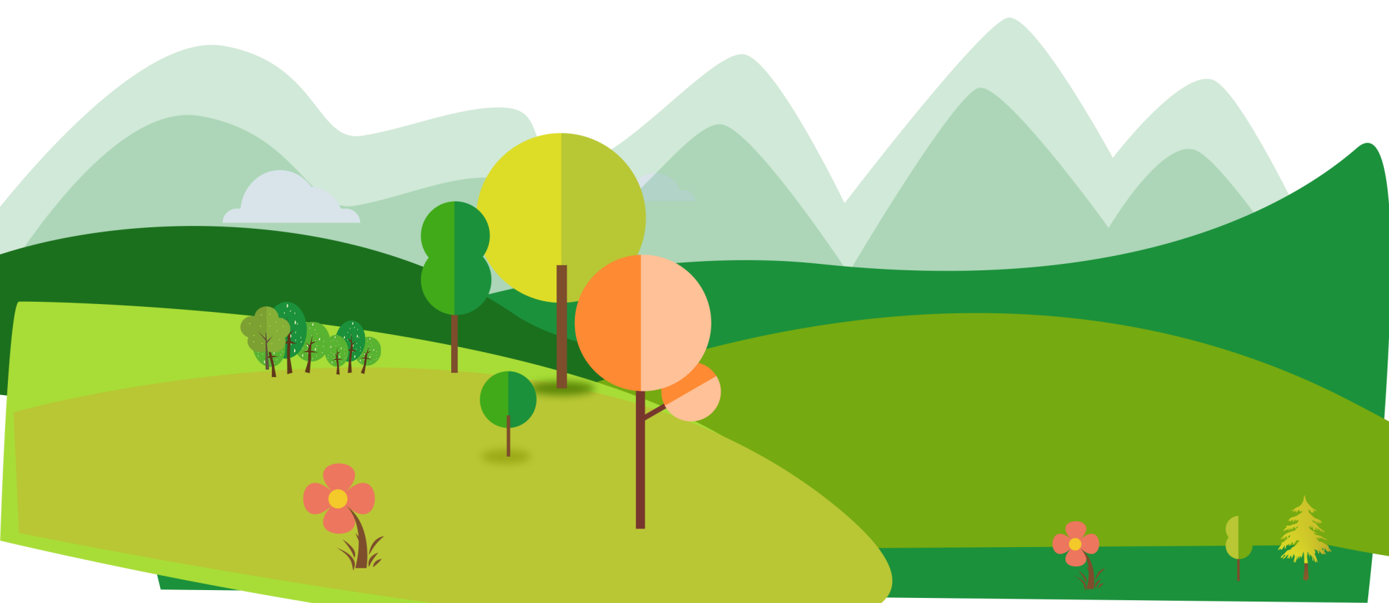

减少污染

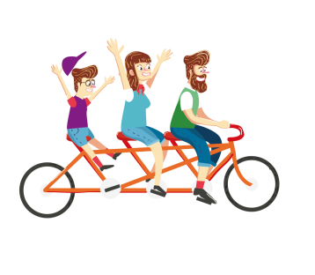

环境污染对我们来说，一般有生活中的“三废”：废水、废气、废渣。可引导观察马路上汽车废气的污染程度、观察河流上漂浮的污染物，还有就是噪声，知道它们对身体的危害，并且明白减少污染就是爱护自己的身体，使生活更美好的道理。